- Quản lý giày
- 1. Không có phân loại theo hãng
- 2. Hả ?
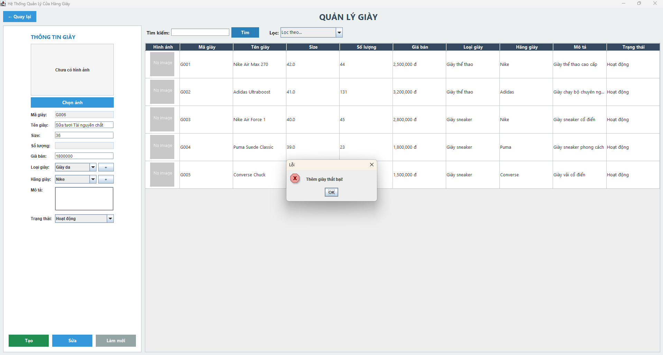
Sao tạo sản phẩm thất bại
- Quản lý nhân viên
- Nếu là admin thì nên đổi mật khẩu của nhân viên luôn trong trường hợp nhân viên ko nhớ mật khẩu thì sao admin nhớ được
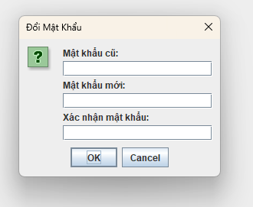
ví dụ nhân viên quên mật khẩu là tạo lại tài khoản mới
Lưu ý cái này cần nghĩ kĩ tại nếu nhân viên mà quên mật khẩu thì nhân viên nên có cái nút quên mật khẩu ở giao diện đăng nhập nhưng như vậy sẽ rất rườm rà nên là quên mật khẩu thì chỉ cần cho thg admin ép đổi luôn là được
- Khách hang
- Trong BFD có xem lịch sử mua hàng nhưng t ko thấy ở đâu
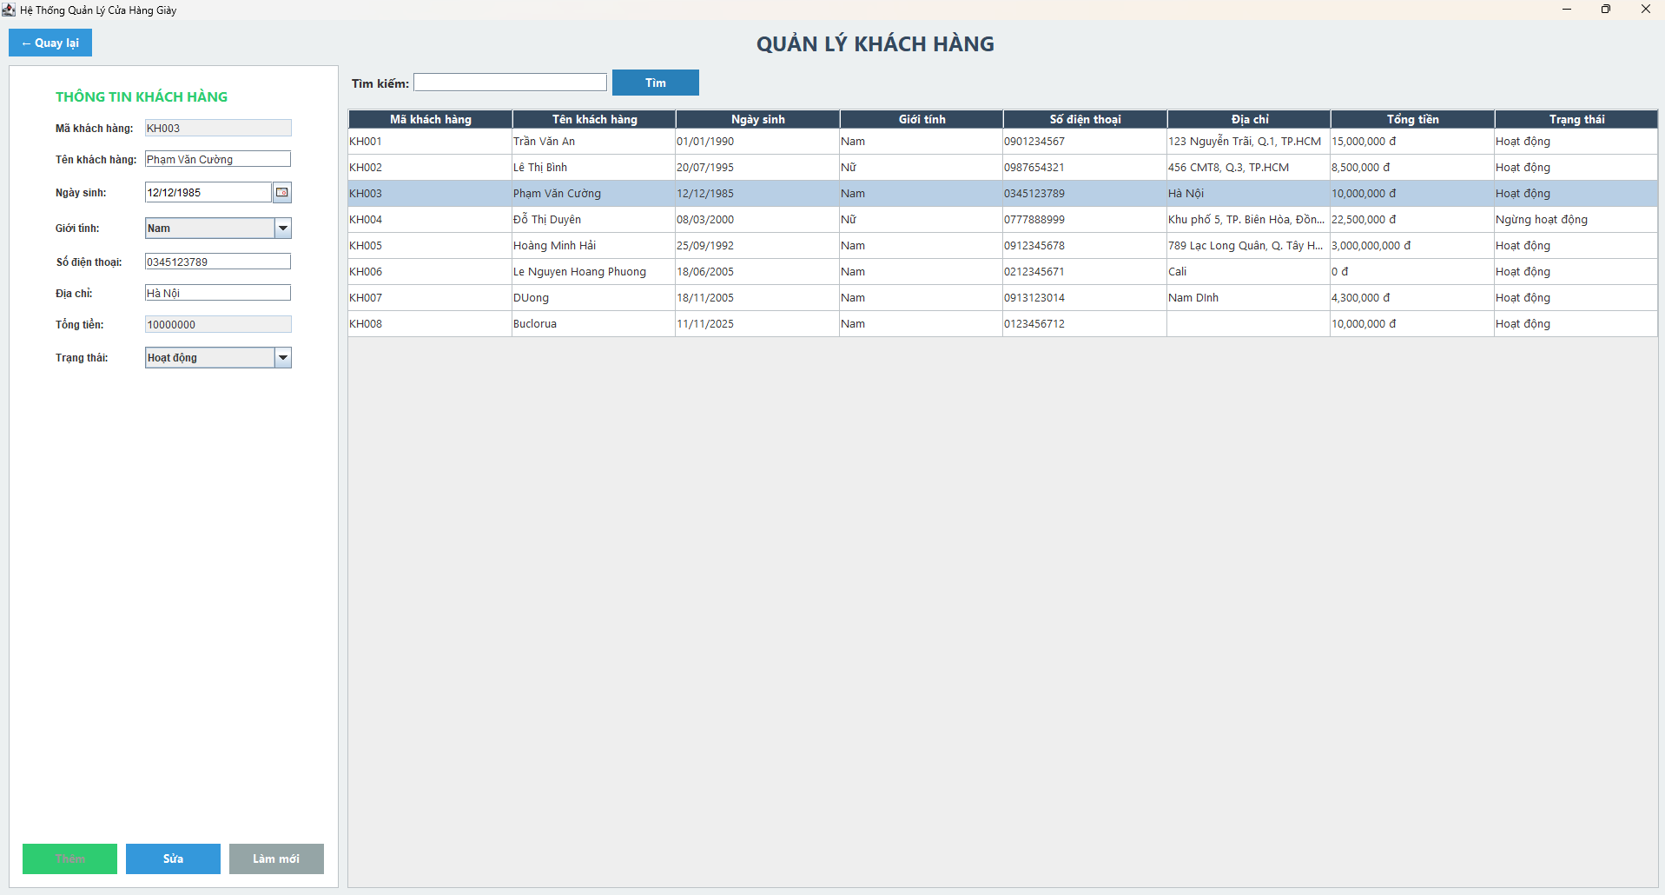
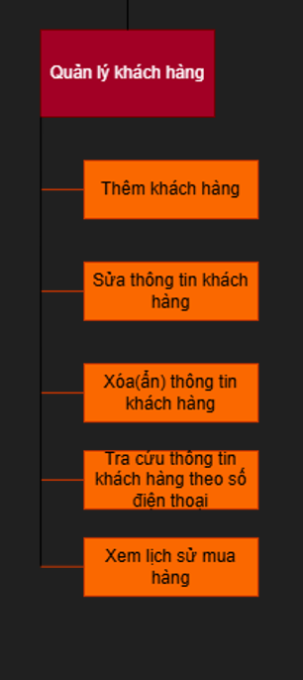
- Quản lý hóa đơn
- Cái xem chi tiết hóa đơn lúc đã thanh toán t phải mò 1 lúc mới biết là phải ấn 2 lần vô nên có 1 nút xem chi tiết hóa đơn và cái chi tiết nhập kho hoặc không cx đc

